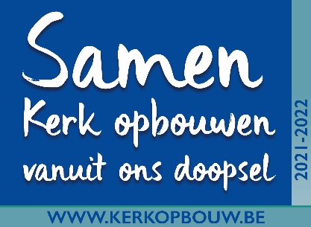

Campagne Kerkopbouw bisdom Gent 2021-2022
Aankondiging Parochieblad
Model van tekst voor de parochiebladzijden van ‘Kerk & leven’

SAMEN KERK OPBOUWEN VANUIT ONS DOOPSEL
In de maand november start de nieuwe campagne voor de vzw Kerkopbouw bisdom Gent. In het weekend van het feest van Christus Koning (dit jaar op 20 en 21 november) vindt de collecte plaats voor dit fonds.
Vanaf de advent start in ons bisdom een tweejarig pastoraal project Leven vanuit de doop. Het is een project van herbronning dat wil nadenken over de fundamenten en de betekenis van het doopsel. Wat betekent het te leven als gedoopte? Welke zending heeft het doopsel mij gegeven en hoe beleef ik die?

Het doopproject valt samen met de start van het synodale proces waartoe paus Franciscus oproept. Hij wil dat we stappen zetten om samen de Kerk op te bouwen.

Bisschop Lode: “De herbronning rond ons doopsel zal ons nieuwe moed schenken om met de dynamiek en de vreugde van de Geest samen de Kerk op te bouwen. Het zal ons leven en dat van anderen vruchtbaar maken.”

Om deze en zovele andere initiatieven die KERKOPBOUW vandaag mogelijk maken, vragen we opnieuw uw steun. Die maakt het mogelijk om mensen – vandaag en ook morgen – echt nabij te zijn.

Steun het FONDS KERKOPBOUW dat investeert in mensen en initiatieven door:
- bijdragen te storten, eenmalig of met bestendige opdracht, op het nieuwe rekeningnummer
IBAN BE19 0689 3325 4912
BIC GKCC BEBB
- giften of legaten over te maken aan de vzw Kerkopbouw bisdom Gent.

Inlichtingen: Vicaris Albert Van De Kerkhove,
albert.vandekerkhove@bisdomgent.be – Tel. 09 225 16 26 – www.kerkopbouw.be

